盘锦市公共采购交易中心

建设工程招标流程

步骤一 注册主体信息
窗体顶端
1、登录盘锦市公共采购交易监督管理办公室网站（http://ggb.panjin.gov.cn/），进入盘锦市公共采购交易平台，点击【注册】，进入注册页面，根据要求填写相关信息，填写完成后点击“注册”即可。
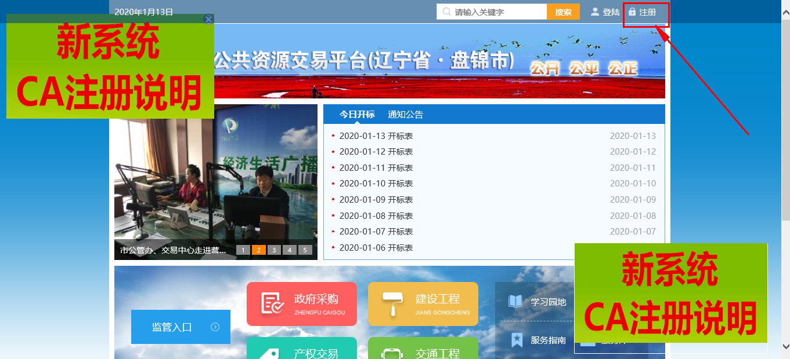
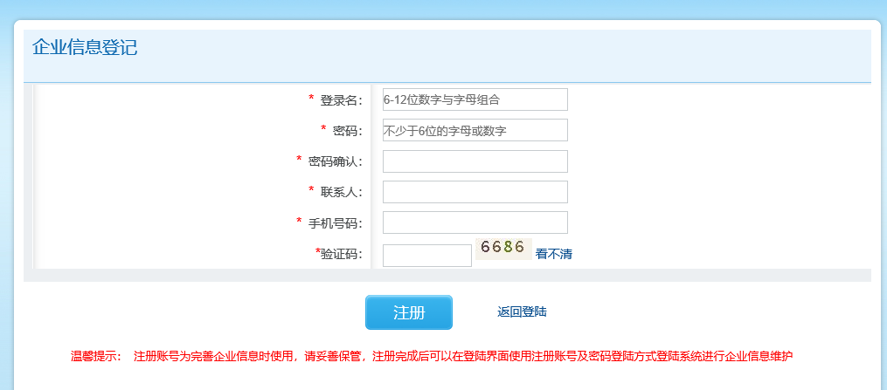
2、登录平台后完善企业信息，红框处为必填项，否则无法提交。提交后由交易中心审核。
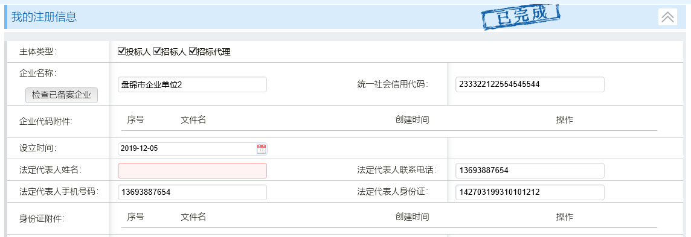

步骤二 数字驱动安装
1.首次使用该系统时，需安装CA数字证书驱动，可在招标登录界面点击“下载CA证书驱动”后进行安装（注：安装驱动的时候将电脑上的360安全卫士、qq管家、毒霸等杀毒软件关闭后，再双击驱动安装包安装驱动），安装后将数字证书插入电脑USB接口，点击【登录】按钮，输入数字证书密码即可登录系统；安装过CA数字证书驱动，可直接点击【登录】按钮，输入数字证书密码登录系统。
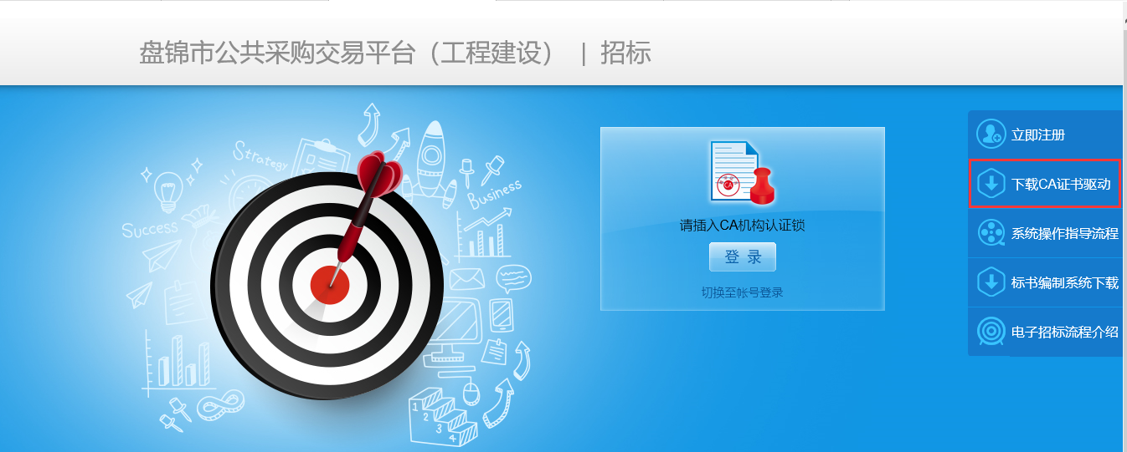
2.进入招标子系统，点击导航栏进场交易登记模块【项目信息】，进入项目信息登记页面，点击【新增项目信息】按钮，进入本系统项目信息登记页面进行相应的编辑操作，编辑完成后点【保存】按钮。
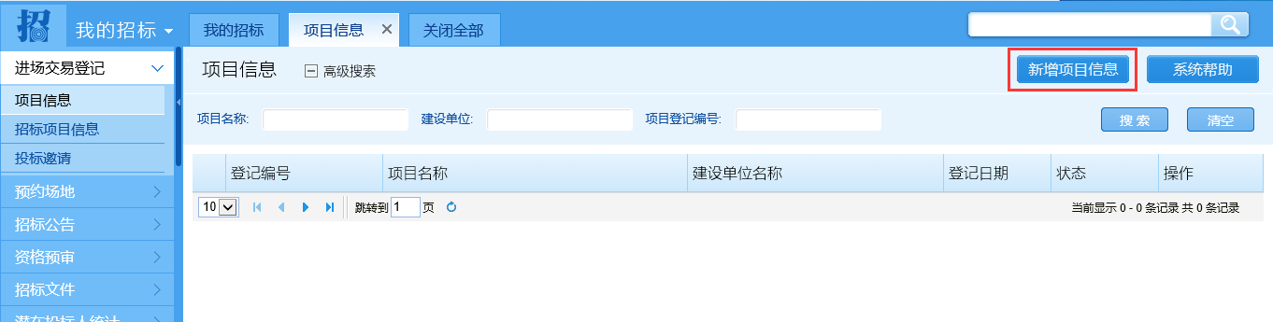
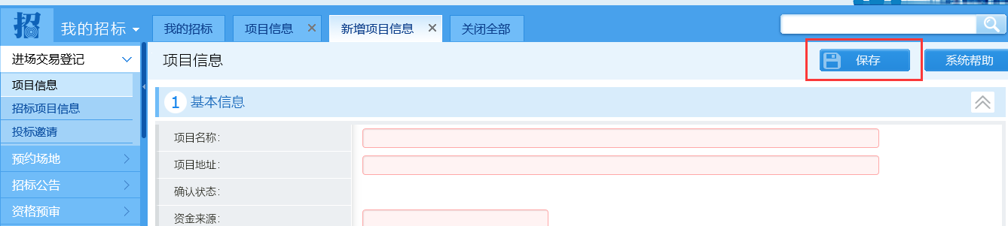

步骤三 编辑并提交招标项目信息
1、【项目信息】保存之后，点击导航栏进场交易登记模块【招标项目信息】菜单，进入招标项目信息列表页面，点击页面右上方的【新增招标项目】按钮。（项目信息、招标项目信息和投标邀请的内容由招标人编写）
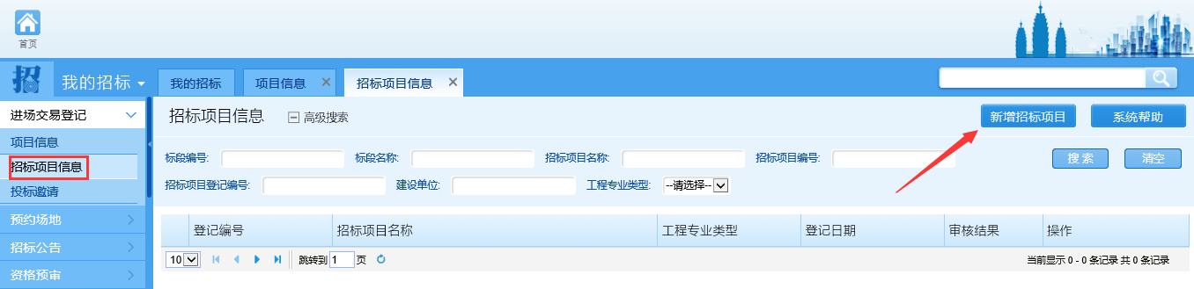
- 自动弹出选择项目的窗口，此处可选已在本平台保存的项目信息。
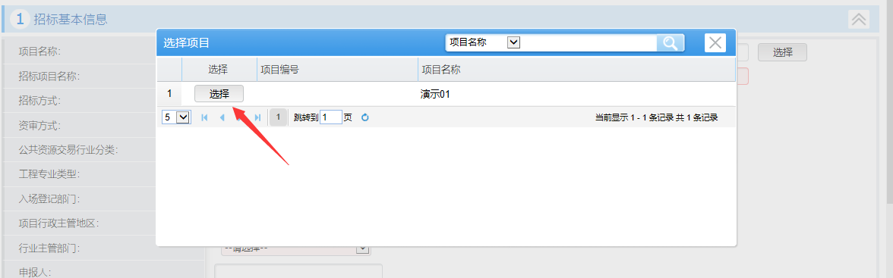 如招标项目有多个标段同时招标，可在此处添加多个标段。（招标项目保存后默认生成一个与招标项目名称相同的标段，点击其后的【编辑】按钮进入标段详细信息编辑窗口。点击【标段信息】的【增加标段】按钮，新增一个标段，注意标段名称须与其他标段作区分。）
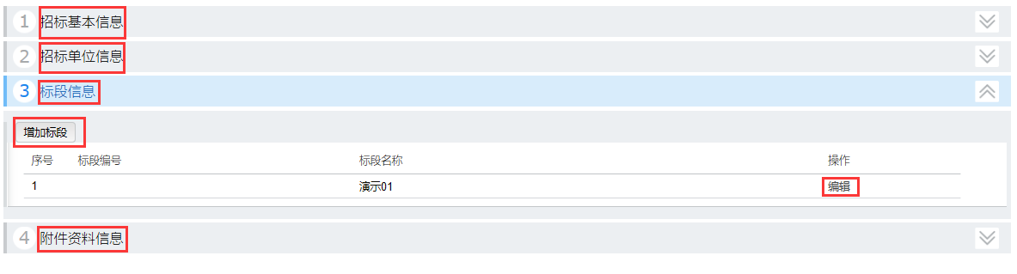
4）附件材料信息：上传招标项目备案需提供的附件材料。（可上传多个文件）
注：各环节操作过程中，信息提交或确认时均需要机构数字证书签名，请确保在执行提交或确认操作时，机构数字证书插在电脑上。

步骤四 场地预约
点击【预约场地】模块，可在【场地预约】子菜单中预约场地，页面中有已被占用的时间和开标室的信息（显示为蓝色色），鼠标移动到空闲会议室（显示为白色），点击【预约】按钮，打开场地预约编辑页面，点击标段名称后的【添加】按钮，弹出窗口选择标段，选择需要安排的标段，编辑相关信息。点击上一日、下一日或者直接搜索日期可查看其他日期的会议安排。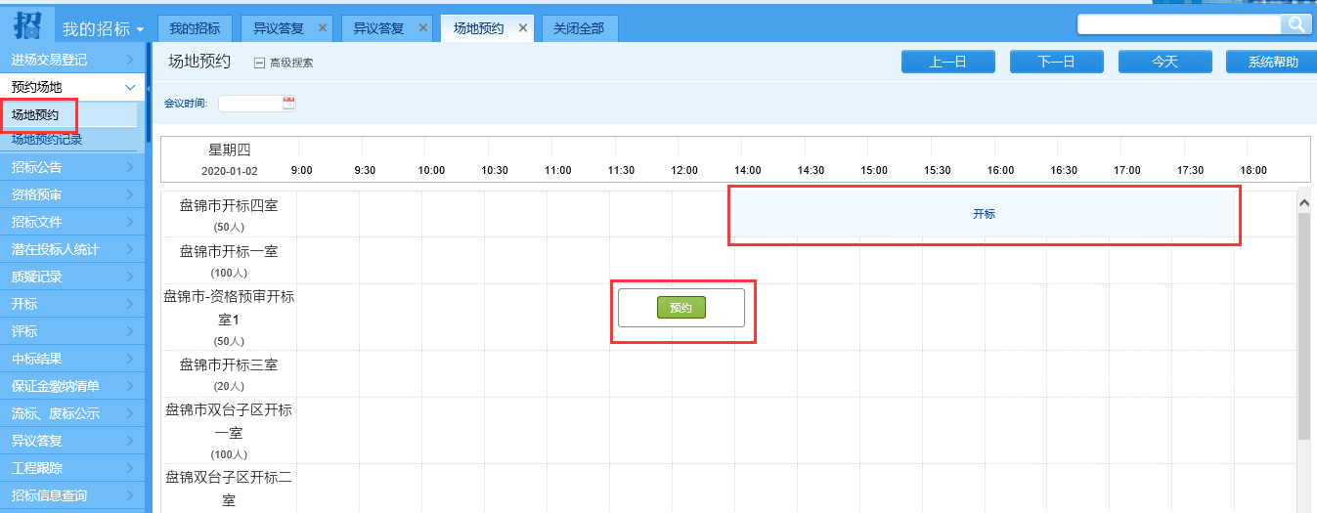
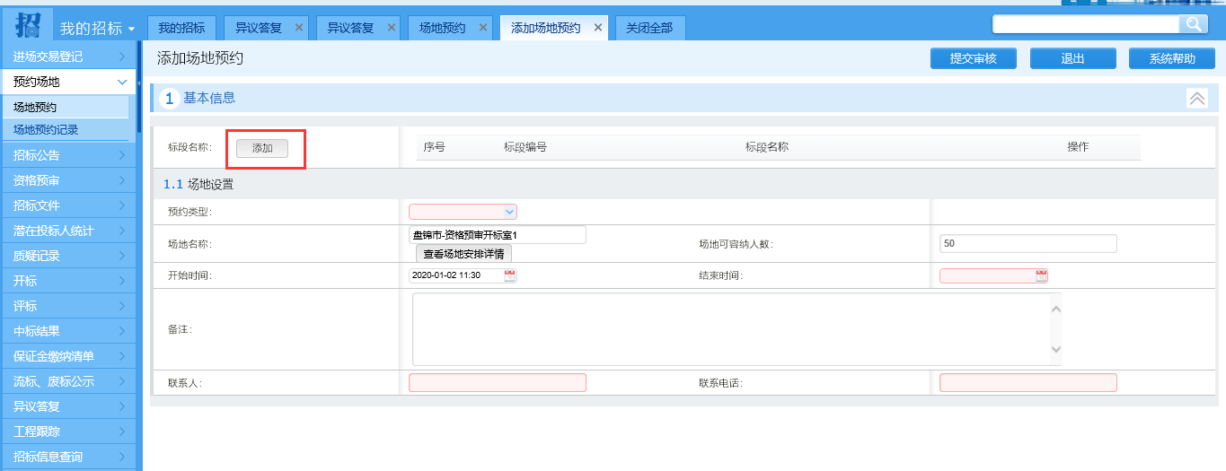
填写完成后，点击【提交审核】按钮，使用数字证书签名认证提交。场地预约信息提交后，招标人可在上表中查看审核状态，也
可在【场地预约记录】菜单页面查看审核状态（已提交，但尚未受理的预约记录可撤销修改）。（中心可对提交的场地预约进行修改，以中心修改后的场地为准）。
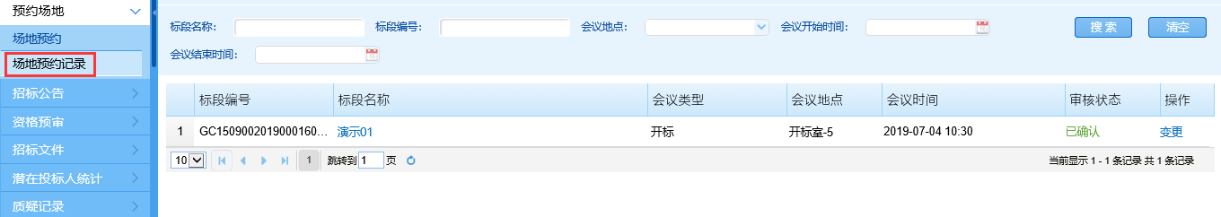

步骤五 编辑招标公告
场地预约申请完成后，进入【招标公告】模块，在【招标公告提交】子菜单中可添加招标公告，如下图所示，点击【新增招标公告】按钮，会弹出选择项目的窗口，选择后系统自动按招标项目中填报的信息生成标准格式的招标公告内容，如需对不同标段分别发布公告，可对标段进行选择性勾选。招标公告中公告发布开始时间可由招标人填报。招标公告中填写相关时间、公告内容及上传附件，确认信息无误后，点击【保存并提交】，待交易中心审核。
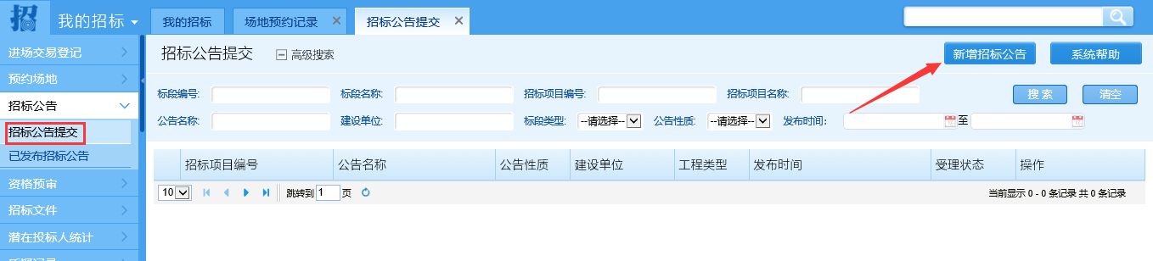
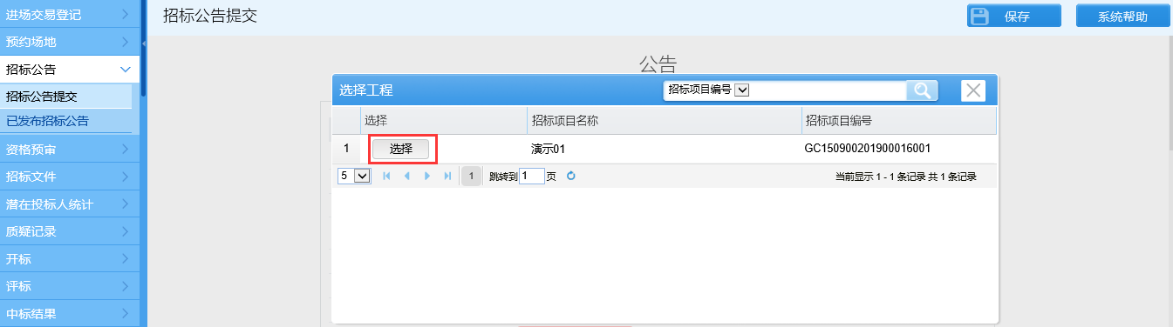

步骤六 编辑并提交招标文件

编辑招标文件
1、在下载招标文件上传位置下载招标文件编制工具。
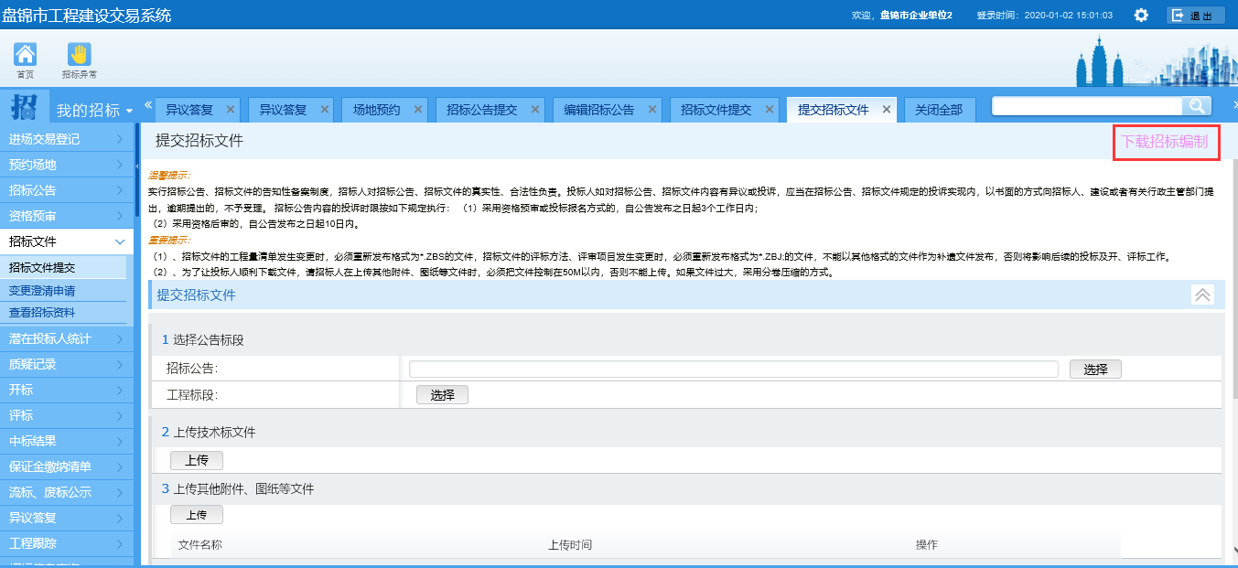
- 使用招标文件编制工具编制招标文件时，详细操作步骤见操作手册（操作手册可在编制工具中下载查看）。

提交招标文件
点击导航栏招标文件模块【招标文件提交】菜单，进入招标文件列表页面，点击【添加】选择招标公告，上传招标文件编制工具编制完成的招标文件及相关附件，确定质疑答疑截止时间，录入联系人及联系电话，完成后点击下方【保存】或【提交】。
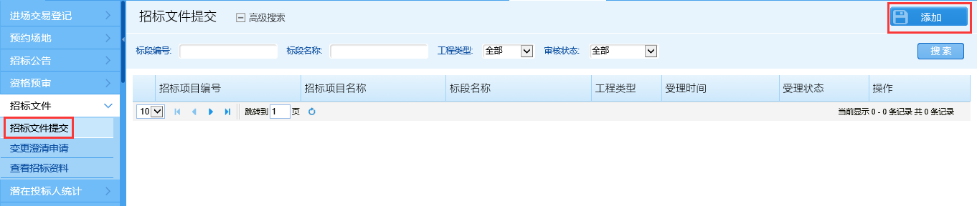
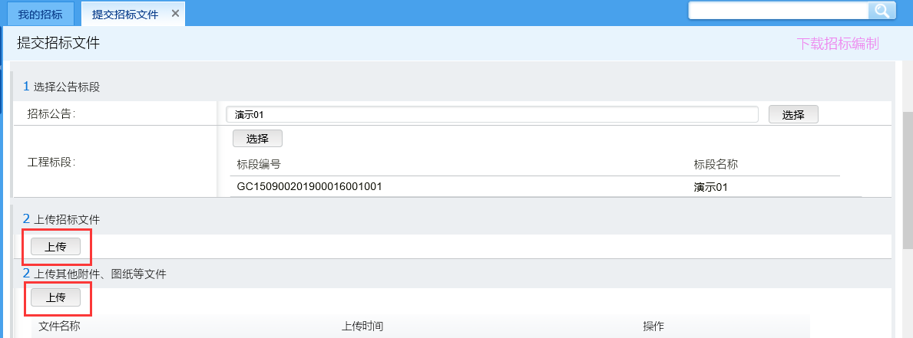

步骤七 招标文件变更澄清
点击导航栏招标文件模块【变更澄清申请】菜单，进入招标文件变更澄清列表页面，点击页面右上方【添加】按钮。
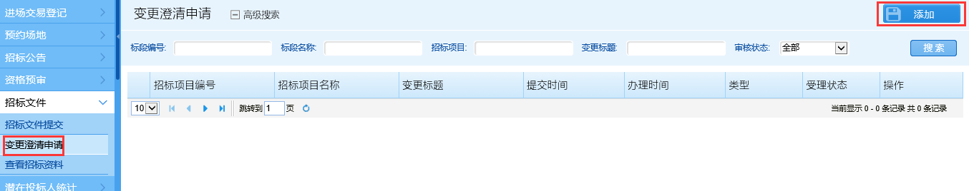
打开编辑变更澄清内容页面，在弹出的选择招标公告窗口中选择需发布变更澄清文件的标段，选择变更澄清类型，招标文件变更——变更招标文件内容；澄清补遗——可变更清单文件、其他附件、变更澄清补遗文件等。编辑完成后点击【保存】或直接点击【提交审核】按钮提交审核。
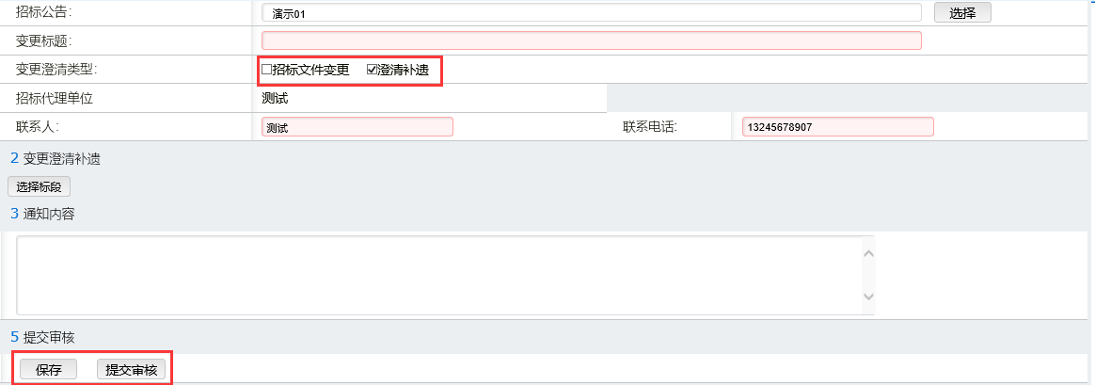

步骤八 中标结果
- 中标候选人公示
点击导航栏中标结果模块【中标候选人公示】菜单，进入中标候选人公示标段列表页，点击右上角的【添加】按钮对公示内容进行编辑，编辑完成后点击【保存】或【提交】按钮。
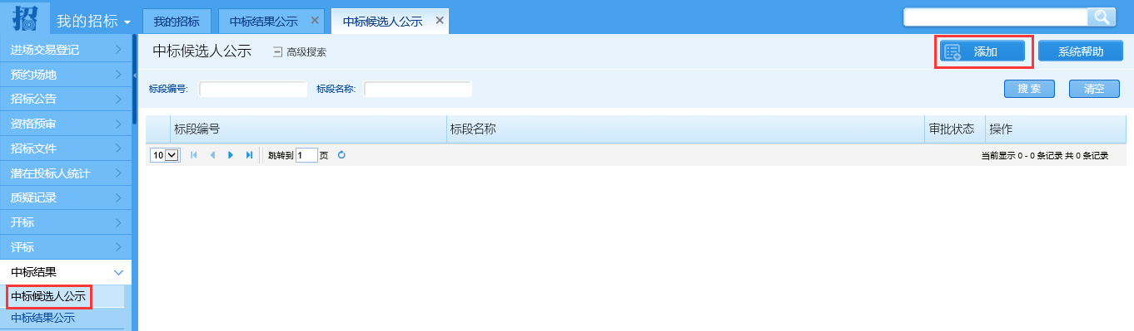
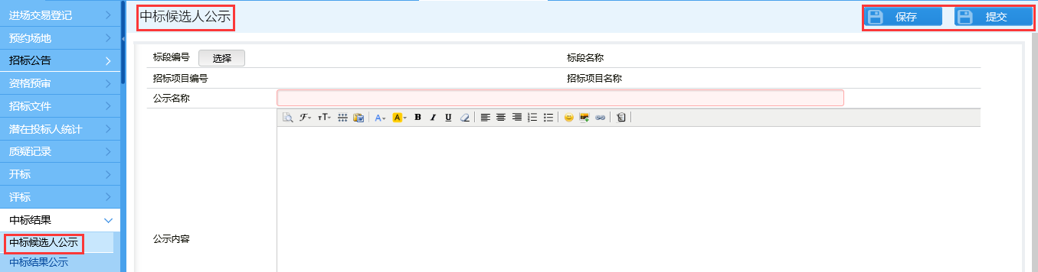

2.中标结果公示
中标候选人公示时间结束以后，点击导航栏中标结果模块【中标结果公示】菜单，进入查看中标结果公示标段列表页，点击右上角的【添加】按钮对公示内容进行编辑，编辑完成后点击【保存】或【提交】按钮。
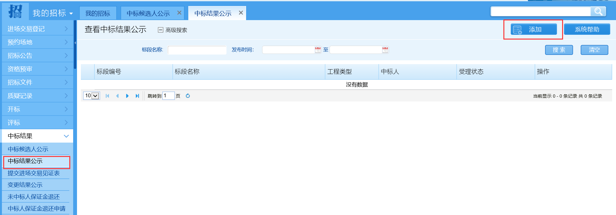

3.打印中标通知书
点击导航栏中标结果模块【打印中标通知书】菜单，进入打印中标通知书列表页，在中标结果公示受理通过以后，在列表页找到相应项目，点击编辑进入中标通知书编辑页面，编写完成后点击提交，待交易中心受理。
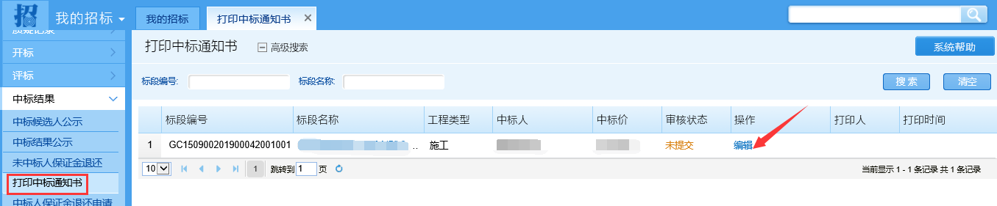
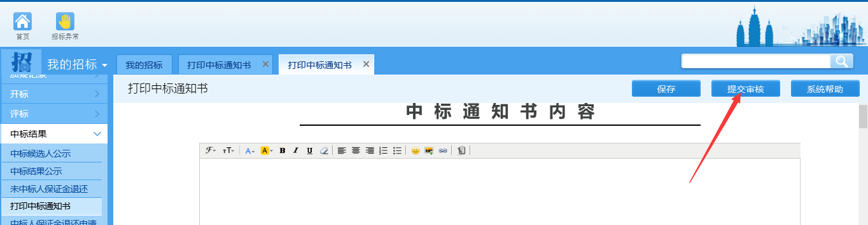

参加开标

